Христианский рассказ от миссии «Голос Мира»

2 СD

Христианский рассказ от миссии «Голос Мира»

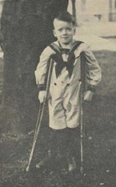
* Наследие * Heritage * Фонотека
Х р о м о й В о л о д я

В 116-1 С
В 116-2 С
В 116 С
Фонотека «Наследие»

Хромой Володя

Фонотека «Наследие»
В 116 С
Рассказ о группе верующих детей в дет-доме где учителя-коммунисты пытальсь сломить их детскую веру. В итоге все дети в этой группе умерли не без содействия коммунистических наставников.

